**ДОРАБОТКИ В КОНФИГУРАЦИИ «УПРАВЛЕНИЕ ИНВЕСТИЦИОННОЙ КОМПАНИЕЙ»**

█ 1. ПЕРЕЧЕНЬ И КРАТКОЕ ОПИСАНИЕ ДОБАВЛЕННЫХ ОБЪЕКТОВ КОНФИГУРАЦИИ

|  |  |  |
| --- | --- | --- |
| п/н | Наименование | Описание |
|  |  |  |
|  | **Подсистемы** |  |
| 1 | нок_ГрандисКапитал | Для объединения всех новых объектов |
|  | **Общие модули** |  |
| 2 | нок_ЗагрузкаДанных | Содержит все процедуры и функции, необходимые для загрузки данных. |
|  | **Роли** |  |
| 3 | нок_ОсновнаяРоль | Роль для предоставления прав к новым объектам |
|  | **Общие команды** |  |
| 4 | нок_ПоказатьДвиженияДокумента | Общая команда – копия стандартной. Сделана отдельно, чтобы не менять команду от 1С. Показывает кнопку открытия формы движений документа у новых (добавленных в расширении) документов. |
|  | **Справочники** |  |
| 5 | нок_ТекстыЗапросов | Хранятся запросы к базам Турбо и Фэнси.  В программном коде не должно остаться никаких запросов, все через этот справочник. Запросы можно менять в режиме работы пользователя. |
|  | **Документы** |  |
| 6 | нок_ПрочиеРасходы | Нужен для формирования проводок по счету 76.09 по депозитарным комиссиям. |
| 7 | нок_ОперацииНаРасчетномСчете | Отражаются операции по р/счету.  Нужно для сверки ДС клиентов с Хомнет. |
| 8 | нок_УдержаниеНДФЛКлиентов | Необходимость в документе возникла потому, что в программе стандартно не реализовано удержание НДФЛ с клиентов.  Нужно для сверки ДС клиентов с Хомнет. |
|  | **Перечисления** |  |
| 9 | нок_ИсточникиДанных | Используется в качестве типа реквизита ИсточникДанных в справочнике нок_ТекстыЗапросов. Пока два элемента: Турбо и Хомнет. |
| 10 | нок_ВидыБанковскихДокументов | Используется в качестве типа реквизита ВидДокумента в документе нок_ОперацииНаРасчетномСчете. |
|  | **Обработки** |  |
| 11 | нок_ЗагрузкаИзБэка | Обработка загрузки данных из Турбо и Фэнси. Данные берутся напрямую с SQL-сервера.  Подробнее смотреть ниже. |
| 12 | нок_ПроведениеОпераций | Обработка проведения документов за период |
| 13 | нок_СверитьДСКлиентов | Обработка сверки ДС клиентов с данными Хомнет. Подключение по Com-соединению. |
|  | **Регистры сведений** |  |
| 14 | нок_ВыплатыДохода | Не нашел в бэке данных по выплате дивидендов на одну акцию. Пришлось делать регистр сведений и брать из него. Заполняется пока руками, но, видимо, нужно сделать загрузку из Фэнси. |
| 15 | нок_ДоговораПогашения | При погашении нужен договор для проводок. Чтобы договор подставлялся в проводки автоматически используется регистр сведений: ценная бумага – договор. |

█ 2. ПЕРЕЧЕНЬ И КРАТКОЕ ОПИСАНИЕ ГРУПП ЗАГРУЗКИ В БАЗУ ИЗ ВНЕШНИХ ИСТОЧНИКОВ

|  |  |  |
| --- | --- | --- |
| п/н | Группа | Описание |
|  |  |  |
| **Справочная информация** | | |
| 1 | Графики погашения и выплат купонов | Текст запроса: Справочники.нок_ТекстыЗапросов.ГрафикиПогашенияВыплатКупонов  Таблица сервера:  Gr_Buch_ShareCoupons  Объект 1С:  Справочник.ЦенныеБумаги.уи_Купоны |
| 2 | Котировки и НКД ценных бумаг | Текст запроса:  Справочники.нок_ТекстыЗапросов.КотировкиНКДЦенныхБумаг  Таблица сервера:  Ресурс left join ЗаДень  Объект 1С:  РегистрыСведений.уи_КотировкиЦенныхБумаг |
| **Неторговые операции** | | |
| 3 | Ввод вывод бумаг | Текст запроса:  Справочники.нок_ТекстыЗапросов.ВводВыводБумаг  Таблица сервера:  Процесс  Объект 1С:  Документы.уи_ВводЦенныхБумаг  Документы.уи_ВыводЦенныхБумаг |
| 4 | Прочие начисления для НДФЛ | Текст запроса:  Справочники.нок_ТекстыЗапросов. Комиссии_Прочие  Таблица сервера:  Процесс  Объект 1С:  Документы. уи_ПрочиеДоходыДляЦелейРасчетаНДФЛ  Документы.нок_ПрочиеРасходы |
| 5 | Корпоративные действия | Текст запроса:  Запрос к Фэнси жестко в коде прописан  Таблица сервера:  Каскад join-ов  Объект 1С:  Документы.уи_ ЧастичноеПогашениеЦенныхБумаг  Документы.уи_НачислениеДоходаПоЦеннымБумагам  Документы.уи_ПрочиеДоходыДляЦелейРасчетаНДФЛ  Документы.нок_ПрочиеРасходы |
| **Торговые операции** | | |
| 6 | Сделки купли продажи биржевые | Текст запроса:  Справочники.нок_ТекстыЗапросов.Сделки  Таблица сервера:  Gr_v_DocDeals left join Процесс  Объект 1С:  Документы.уи_ПоступлениеЦенныхБумаг  Документы.уи_ВыбытиеЦенныхБумаг  Документы.уи_КомиссииПоСделкам |
| 7 | СделкиРепоБиржевые | Текст запроса:  Справочники.нок_ТекстыЗапросов. СделкиРепо  Таблица сервера:  Gr_v_DocDeals left join Процесс left join Gr_v_DocDeals  Объект 1С:  Документы. уи_ПерваяЧастьРЕПО  Документы.уи_ВтораяЧастьРЕПО |

█ 3. ЗАГРУЗКА ДАННЫХ

Для загрузки данных в базу используется обработка «(гк) Загрузка из бэка».

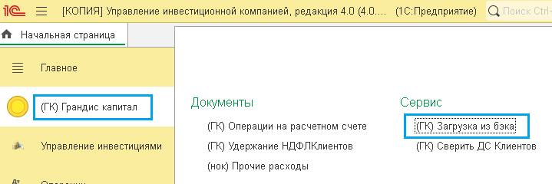

В открывшейся форме нужно выбрать период и установить флажки у предметов загрузки.

Далее нажимаем кнопку «Загрузить сделки»:

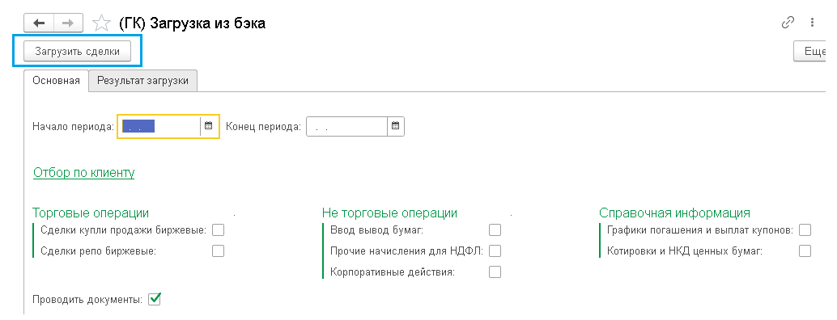

После загрузки будет заполнен краткий отчет о загрузке: количество новых, перезагруженных, удаленных в бэке объектов.

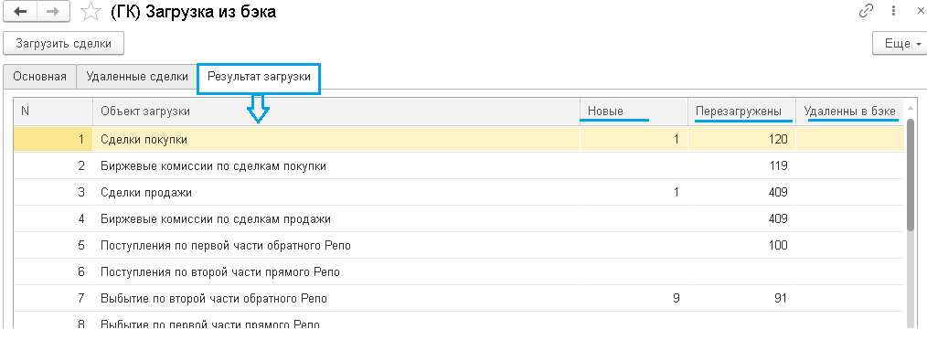

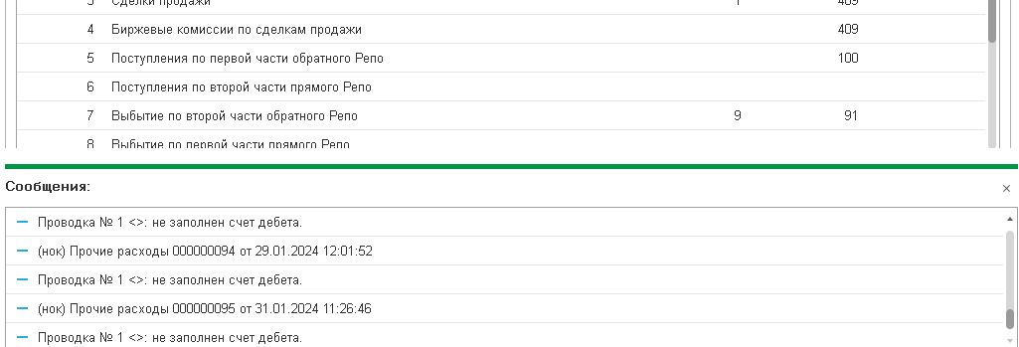Ошибки, возникающие в процессе загрузки будут выведены в окно сообщений.

Если в бэке была удалена какая-либо операция, то в 1С она не удаляется автоматически, а выводится список документов, удаленных в бэке. Удаление нужно произвести вручную по каждому документу.

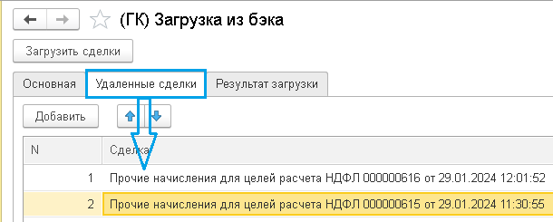

█ 4. ПЕРЕПРОВЕДЕНИЕ ДОКУМЕНТОВ

В случае необходимости документы можно перепровести, используя обработку «(гк) Проведение операций».

На форме обработки выбираем нужный период. Табличная часть при этом заполнится списком видов документов за период. После этого необходимо сначала отменить проведение, а затем провести, нажимая соответственно кнопки «Отменить проведение» и «Провести документы».

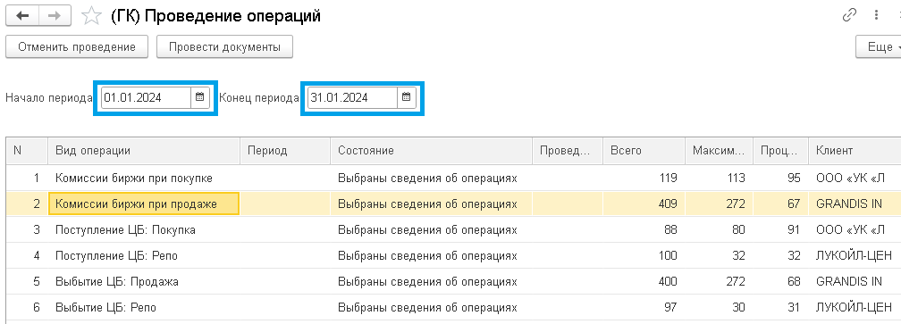

█ 5. СВЕРКА ДС КЛИЕНТОВ С ХОМНЕТ

Для сверки ДС клиентов служит отчет «(гк) Сверить ДС клиентов».

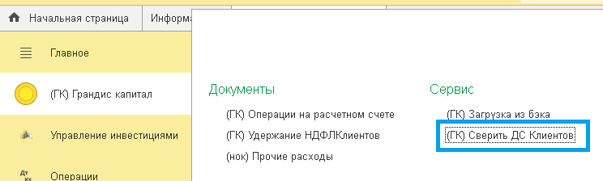

В открывшейся форме необходимо выбрать дату, на которую будет произведена сверка и нажать кнопку «Сверить остатки».

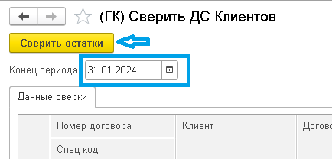

Будет произведено подключение по Com-соединению к базе Хомнет и произведена сверка. Сверка производится по номеру договора и валюте остатка. Расхождения по остаткам ДС показаны в колонке Дельта.

